|  |  |
| --- | --- |
|  | МИНОБРНАУКИ РОССИИ  федеральное государственное бюджетное образовательное учреждение высшего образования  “Самарский государственный технический университет”  Институт “Автоматики и информационных технологий”  Кафедра “Информационно-измерительная техника” |

РАСЧЕТНО-ПОЯСНИТЕЛЬНАЯ ЗАПИСКА

к курсовой работе Тема курсовой работы

по курсу Машинное и глубокое обучение

Руководитель работы _______________________________ Бочкарев А.В.

Студент Примерный А.Б.

Группа Х-ИАИТ-30Х

Срок выполнения____________________________________

Проект (работа) защищена на оценку ___________________

г. Самара 2024 - 2025 уч.год

Реферат

Курсовой проект 28 страниц, 3 рисунка, 6 таблиц, 9 источников, 2 приложения.

КЛЮЧЕВОЕ СЛОВО 1, КЛЮЧЕВОЕ СЛОВО 2, ВСЕГО 5-10 КЛЮЧЕВЫХ СЛОВ

Целью курсовой работы является *…*

В первой части работы *…*

Во второй части *…*

Третья часть включает *…*

Содержание

Введение 4

1 Основы построения … (подставьте сюда название вашего устройства) 6

1.1 Виды … (подставьте сюда название вашего устройства) 6

1.2 Правила оформления рисунков и таблиц 6

1.3 Правила выполнения формул 7

1.4 Разрывы строк и страниц 10

2 Разработка структурной схемы устройства 12

3 Разработка принципиальной схемы устройства 13

3.1 Разработка принципиальной схемы … 13

4 Метрологический анализ разработанного устройства 15

Заключение 16

Список использованных источников 18

Приложение А. Функциональный многопредельный преобразователь. Схема электрическая принципиальная 19

[Приложение Б. Функциональный многопредельный преобразователь.   
Перечень элементов 20](#_Toc152502062)

Введение

В введении описывается глубинное обучение в целом, но кратко.

В введении уже можно расставлять ссылки на источники литературы в квадратных скобках в конце предложения, которое взято из источника или содержит информацию из него, ссылка ставится до точки [1]. В тексте пояснительной записки ссылки должны идти по порядку, ссылка на источник 3 не может встречаться раньше, чем ссылка на источник 1 и т.д. Уже упомянутые ссылки могут встречаться повторно.

Изображения, таблицы в введении не допускаются. Списки можно делать, но не желательно.

В данном шаблоне встроены стили, которые можно применять сочетаниями клавиш:

* для основного текста стиль _Абзац, применяется к абзацу текста, на котором установлен курсор (или который выделен) по сочетанию Alt+A;
* для списков (все списки будут ненумерованными) стиль _Спис по сочетанию Alt+Q;
* для изображений и таблиц (объектов по центру страницы) стиль _Рис по сочетанию Alt+S;
* для заголовков первого уровня (разделы, главы) стиль _Заг1 по сочетанию Alt+1;
* для заголовков второго уровня (разделы, главы) стиль _Заг2 по сочетанию Alt+2;
* для реферата стиль _Реф (не отобразится в автособираемом оглавлении) Alt+Ё.

Заголовки 1 уровня автоматически отображаются в высоком регистре (капсом), но, чтобы в содержании они отображались корректно, начинайте писать текст заголовков 1 уровня с большой буквы (с шифтом). Нумерация заголовков содержит одну цифру, которая вставляется перед текстом заголовка вручную, между текстом заголовка и этой цифрой – пробел (точки нет). Для заголовков 2 уровня номер также ставится в начале заголовка, он состоит из 2 чисел, отделенных точкой, после номера идет пробел, затем текст заголовка с большой буквы. Заголовки третьего уровня шаблоном не предусмотрены и в целом для учебных работ ниже магистерской диссертации не рекомендуются (при малом объеме обилие заголовков вызывает путаницу).

После заголовков 1 уровня и перед заголовками 2 уровня отступы расставляются автоматически.

После завершения написания пояснительной записки вернитесь к оглавлению, нажмите на его текст правой кнопкой мыши, выберите Обновить поле, в открывшемся окне выберите Обновить целиком и нажмите Ок для подстановки ваших заголовков в оглавление.

Объем введения от 1 полной страницы (визуально целой страницы, если пары строк не хватает и этого не заметно – не страшно) до 2 полных страниц.

Последним абзацем введения может быть предложение вида: таким образом, данный курсовая работа направлена на разработку глубокой нейронной сети для распознавания изображений.

1 Основы построения сверточных нейронных сетей

1.1 Виды … (подставьте сюда название вашего устройства)

Если во введении вы не обозревали какие-то аспекты глубоких нейронных сетей и глубокого обучения, то можно сделать это в первом параграфе первой главы. Здесь же можно обозреть pytorch в целом, привести его сравнение с tensorflow. Если уже обозревали – можете рассмотреть в каждом параграфе (то, что отделено заголовком 2 уровня) конкретные виды глубоких нейронных сетей, типовые архитектуры (не обязательно для распознавания изображений, даже лучше, если помимо AlexNet, LeNet, ResNet и VGG вы опишите модели для генерации текста GPT, BERT и другие, а также какие-то модели для работы с аудио). Объем раздела – 10-15 страниц.

1.2 Правила оформления рисунков и таблиц

Данный и последующие разделы нужны для вашего понимания правил оформления и включать их в вашу пояснительную записку не следует.

Рисунки подписывают снизу в формате «Рисунок 1.1 – Структурная схема уровнемера». Таблицы подписывают сверху в формате «Таблица 1.1 – Справочные данные AD820». Между подписью рисунка/таблицы и самим рисунком/таблицей отступ (перенос строки) отсутствует. Перед рисунком и после подписи рисунка, а также перед заголовком таблицы и после самой таблицы имеется отступ в одну строку (до/после элемента делаем перенос строки клавишей Enter).

Все рисунки и таблицы нумеруются с указанием раздела (Рисунок 2.1 является первым рисунком второго раздела, Рисунок 4.5 является пятым рисунком четвертого раздела, Рисунок А.1 является первым рисунком приложения А, Таблица 2.1, Таблица 4.5 и Таблица А.1 – аналогично).

Каждый рисунок или таблица должны упоминаться в тексте непосредственно перед самим рисунком или таблицей (например, «Справочные характеристики К140УД7 приведены в таблице 4.1.» и ниже сама таблица 4.1). Упоминание элемента и сам элемент должны располагаться на одной странице или, если этот элемент на текущей странице не помещается целиком, на соседних страницах (на пятой странице упоминается рисунок 1.2, на шестой странице приведен сам рисунок).

Упоминание рисунков и таблиц в тексте может быть как непосредственным (например «На рисунке 3.2 представлена структурная схема данного устройства, в таблице 3.1 – предъявляемые к ее элементам требования»), так и опосредовано в скобках, причем во втором случае слово «рисунок» сокращается до «рис.», а слово «таблица» сокращается до «табл.». Например: «В результате была получена структурная схема (рис. 3.2) и выявлены предъявляемые к ее элементам требования (табл. 3.1)».

Нумерация рисунков и таблиц не содержит точки в конце. Разделение раздела и номера текущего элемента осуществляется точкой (правильные обозначения: Рисунок 1.5, Таблица 2.4, неправильные: Рисунок 1.5, Таблица 2.4.).

В случае, если таблица не помещается на странице целиком, продолжение таблицы на следующей странице начинается со строки вида Продолжение таблицы 2.2 (строка не включена в таблицу), после чего следует продублированный заголовок («шапка»). И только потом сам оставшийся материал таблицы.

1.3 Правила выполнения формул

Среди формул нумеруются только те, на которые имеется ссылка в тексте (до или после формулы ее номер упоминается в тексте, к примеру «…согласно выражению (4.1), можно установить *Ki*=10…»). Остальные формулы не нумеруются. Не рекомендуется упоминать в тексте слишком много формул (более 75% от общего числа), на которые нет ссылок в тексте. Для нумерации формул справедливы те же правила, что и для рисунков и таблиц (раздел.номер_в_разделе).

Нумерация формул не содержит точки в конце. Разделение раздела и номера текущего элемента осуществляется точкой (правильные обозначения: (1.5), (2.4), неправильные: (1.5.), (2.4.)).

В конце каждой формулы должен следовать знак пунктуации – запятая, если после формулы предложение продолжается и точка, если формулой предложение заканчивается.

Указанные в формулах символы, если они не были описаны ранее, необходимо описать после самой формулы по схеме:

* сначала пишется слово «где», без красной строки;
* затем добавляется табуляция (необходимо один раз нажать Tab на клавиатуре);
* вводится описываемый символ и его описание после тире, в конце которого ставится точка (если описание данного символа завершает предложение), запятая либо точка с запятой (если после описания данного символа есть описание других либо продолжение предложения);
* с новой строки вновь добавляется табуляция и вводится описание следующего символа, без слова «где» в начале;
* процедуры повторяются в отношении всех не упомянутых ранее в тексте символов.

Пример такого оформления формулы можно найти в третьей главе, а также приложениях А и В.

Формулы должны иметь привычное представление. Для этого можно либо использовать формулы Equation (MathType), которые по умолчанию используются в Word 2003 (или при установке на любую версию Word пакета MathType), либо, при использовании формул Word 2007+ помнить о некоторых правилах. Знак суммы, интегрирования и прочих крупных операторов, должен содержать пределы сверху и снизу, но не сбоку.

Данный аспект можно проиллюстрировать на правильном исполнении:

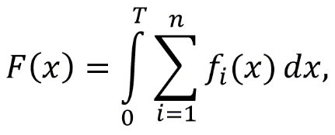

и неправильном исполнении:

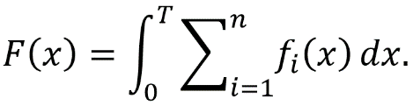

Также, при необходимости заключения крупного (по высоте) выражения в скобки, следует использовать встроенный в редактор формул вариант, а не набранный на клавиатуре. Рассмотрим правильное:

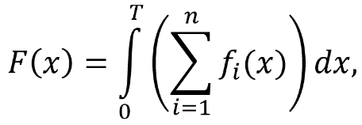

и неправильное исполнение:

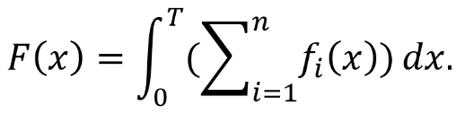

Формулы без нумерации выравниваются по центру. Если вы вводите формулу в формате Word 2007+ и она имеет «компактный вид», когда требуется привычное представление, можно изменить вид  
формулы следующим образом:

* кликнуть левой клавишей на формулу;
* кликнуть на появившуюся справа от формулы стрелку;
* выбрать пункт Изменить на отображаемый.

Как известно, формулы Word 2007+, при включении в абзац с текстом, принимают компактный вид, подобный неправильному исполнению. Для нумерации формул без их «сжатия» необходимо: вводить формулы всегда с новой строки; указывать номер формулы не после ее тела, но внутри нее; установить выравнивание для формулы с номером по ширине. Для ввода номера внутри формулы не переводите курсор в сторону после ввода текста формулы, а введите номер внутри формулы, после чего разделите его и формулу достаточным количеством пробелов для того, чтобы при выравнивании данной конструкции по правому краю сама формула располагалась по середине.

Непосредственно в тексте (внутри абзацев) указывать формулы не рекомендуется, но простые выражения, такие как обозначение замены переменной, значения констант, условия в виде неравенств и подобные структуры записывать можно (например «При *k* = 2 и *s1* ≤ *s2* можно положить »). Выражения, содержащие крупные операторы и подобные элементы необходимо записывать, как и прочие важные формулы с новой строки.

1.4 Разрывы строк и страниц

Рекомендуется пользоваться такими инструментами форматирования, как:

* конец строки (Shift+Enter);
* разрыв страницы (Ctrl+Enter).

Конец строки перенесет все слова, находящиеся в данный момент справа от курсора на новую строку, при этом не будет создан новый абзац (что не приведет к возникновению конца предложения в данном месте и отступа у новой строки). Рассмотрим пример.

Данный абзац записан без применения функции конца строки, что при записи некоторого целостного выражения вызовет его разделение *f* (*a*1, *a*2, *a*3, *a*4, *a*5, *a*6, *a*7, *a*8) на части и ухудшение восприятия.

Данный же абзац записан с применением функции конца строки   
*f* (*a*1, *a*2, *a*3, *a*4, *a*5, *a*6, *a*7, *a*8) перед самим выражением, что растягивает слова в оставшейся сверху строке и не дает ухудшить восприятие выражения из-за его разделения на части.

Разрыв страницы перенесет все слова, находящиеся в данный момент справа от курсора на новую страницу, при этом создается новый абзац (что приводит к возникновению конца предложения в данном месте и отступа у новой строки). Использовать данную функцию полезно, к примеру, если необходимо, чтобы некоторые элементы, которые без переноса располагаются на разных страницах, располагались на одной (например, словесное формулы «Согласно выражению:» и сама формула).

Если в процессе верстки у вас возникают переносы или разрывы, которых быть не должно, а также прочие проблемы, идентифицировать причину, которой явно не удается, можно воспользоваться инструментом. Отобразить все знаки, выбрав его в меню Абзац либо с помощью сочетания клавиш Ctrl+Shift+8. В этом режиме отображаются переносы, разрывы и прочие, невидимые в обычном режиме редактирования символы, которые легко выделять и удалять. Отключить данный режим можно тем же путем, что и включить.

Воспользуйтесь разрывом строки (Shift+Enter) в содержании – если какой-то текст залезает на тот же уровень справа в содержании, на котором находятся номера страниц – следует в данной строке сделать разрыв, перенеся часть текста на новую строку, чтобы не возникало такого налезания (пример верного и неверного оформления содержания на рис. 1.1).

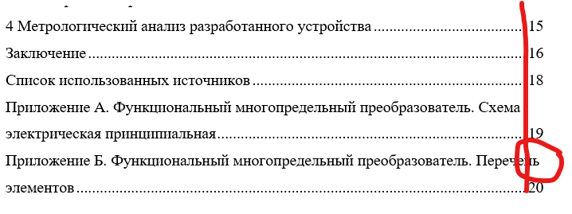

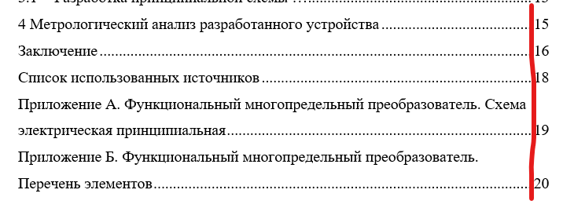

Рис. 1.1 – Пример оформления содержания:

сверху – неверно, снизу - верно

2 Реализация заданной арзхитектуры глубокой нейронной сети

В данной главе необходимо рассмотреть решение первой из двух задач, поставленных в рамках курсового проекта. Поскольку первое задание – повторить указанную архитектуру нейронной сети, в данной главе нужно сперва указать, какая модель была задана вариантом, привести рисунком ее архитектуру (как это сделано для LeNet на рис. 2.1), после чего привести программный код с примером реализации данной нейронной сети (см. табл. 2.1).

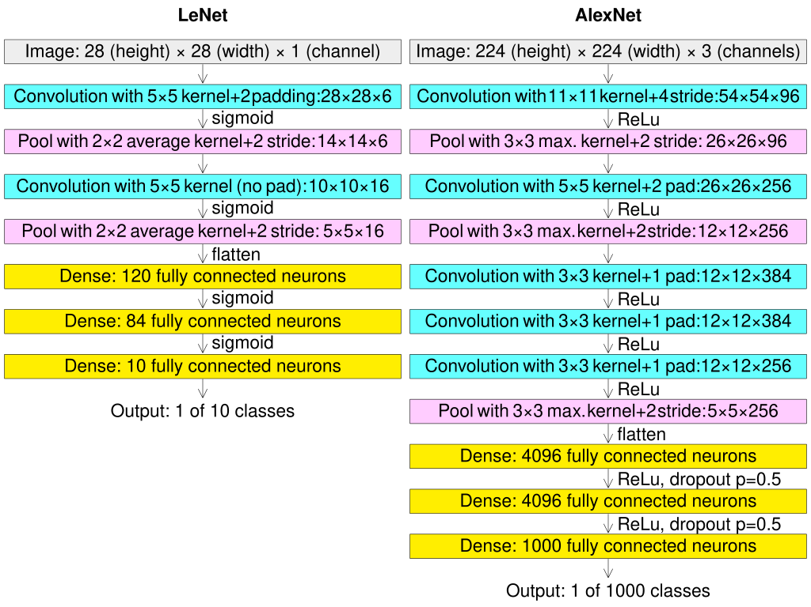

Рисунок 2.1 – Заданная архитектура нейронной сети LeNet5

Если в таблице присутствуют переносы строк (строки такие длинные, что не умещаются в таблице по ширине и переносятся на новую строку), их следует выделять красным цветом (см. таблицу 2.1).

Таблица 2.1 – Программный код для реализации архитектуры LeNet5

|  |
| --- |
| Исходный код для работы – Python |
| class LeNet5(nn.Module):  def __init__(self):  super().__init__()  self.C1 = nn.Conv2d(in_channels=3, out_channels=6, kernel_size=5, padding=2)  self.S2 = nn.MaxPool2d(kernel_size=2, stride=2)  self.C3 = nn.Conv2d(in_channels=6, out_channels=16, kernel_size=5)  self.S4 = nn.MaxPool2d(kernel_size=2, stride=2)  self.F5 = nn.Linear(in_features=16 * 5 * 5, out_features=120)  self.F6 = nn.Linear(in_features=120, out_features=84)  self.F7 = nn.Linear(in_features=84, out_features=10)  def forward(self, x):  x = x.float()  x = F.relu(self.C1(x))  x = self.S2(x)  x = F.relu(self.C3(x))  x = self.S4(x)  x = x.view(-1, 16 * 5 * 5)  x = F.relu(self.F5(x))  x = F.relu(self.F6(x))  x = self.F7(x)  return x |

3 Обучение глубокой нейронной сети

Здесь вы описываете:

* скачивание датасета CIFAR10;
* задание необходимых трансформаций для датасета;
* процедуру создания датасета после скачивания (trainloader, testloader);
* приводите примеры изображений датасета, можно скриншотом самих изображений из кода python;
* задание кода для реализации LeNet5 с изменениями, заданными вариантом;
* создание объекта класса LeNet5 и вывод его структуры;
* задание функции потерь и оптимизатора;
* код для обучения модели;
* код для проверки работоспособности модели для тестовой выборке;
* проверку работоспособности нейросети на пяти изображениях из интернета (сами изображения и предсказанный нейросетью класс;
* сохранение и повторную загрузку модели.

Каждый из пунктов должен содержать таблицу с кодом и текстовое описание того, зачем нужен этот код вне таблицы. Расставлять комментарии в самом коде не нужно. Если код по какому-то пункту помещается в одну ячейку кода – используйте таблицу, аналогичную таблице 2.1, если занимает несколько ячеек – используйте подобный таблице 3.1 вид.

Таблица 3.1 – Пример кода из двух ячеек

|  |  |
| --- | --- |
| Исходный код для работы – Python | |
| 1 | def bayes(p_A, p_B_given_A, p_B_given_not_A):  p_not_A = 1 - p_A  p_B = p_B_given_A * p_A + p_B_given_not_A * p_not_A  return p_B_given_A * p_A / p_B |
| 2 | link = ???  import pandas as pd  data = pd.read_csv(link, sep = ';') |

Заключение

Заключение начинается с предложения «Данная работа была направлена на создание…».

Опишите, какие результаты вы получили (какую нейросеть проектировали во второй главе, какие особенности по варианту были заданы для нейросети в третьей главе, какой фактической точности на тестовой выборке достигли и сколько из 5 изображений из интернета нейросеть распознала верно).

Список использованных источников

1. Гуревич А.Л. Автоматический хроматографический анализ / А.Л. Гуре-вич, Л.А. Русинов, Н.А. Сягаев. – Л.: Химия, 1980. – 192 с.

2. Сакодынский К.И. Аналитическая хроматография / К.И. Сакодынский, В.В. Бражников, С.А. Волков [и др.] – М.: Химия, 1993. – 464 с.

3. Dyson N. Chromatographic Integration Methods / N. Dyson. – Cambridge, U.K.: Royal Society of Chemistry, 1990. – 218 p.

4. Foley J.P. Equations for Chromatographic Peak Modeling and Calculation of Peak Area / J.P. Foley // Anal. Chem. – 1987.– vol. 59. – pp. 1984-1987.

5. Meyer V.R. Chromatographic Integration Errors: a Closer Look at a Small Peak / V.R. Meyer // LC-GC. – 1995. – vol. 13. – pp. 252-260.

6. Huskins D.J. General Handbook of On Line Process Analyzers / D.J. Huskins –Chichester, U.K.: Ellis Horwood Ltd., 1981. – 239 p.

7. Комплекс аппаратно-программный для медицинских исследований на базе хроматографа "Хроматэк – Кристалл 5000" ТУ 9443-004-12908609-99 хроматограф "Хроматэк – Кристалл 9000" ТУ 4381-010-12908609-2013. Требования к оборудованию рабочего места // СКБ «Хроматэк». 2018. URL: https://chromatec.ru/upload/Worplace_requirements_2018.pdf (дата обращения: 22.05.2022).

8. Устройства ввода пробы // НПФ «Мета-хром». 2022. URL: https://www.meta-chrom.ru/catalog/device/ (дата обращения: 22.05.2022).

9. Байдильдин А.Т. Программная система обработки хроматограмм / А.Т. Байдильдин, Н.В. Замятин // III Всероссийская научно-техническая конференция «Нейроинформатика-2001»: сборник научных трудов / Московский инженерно-физический институт – Москва, 2001. – ч.2. – с.42-47.

10. Балакин Д.А. Построение ортогонального банка фильтров на основе пре-образований Эрмита для обработки сигналов. / Д.А. Балакин, В.В. Штыков // Журнал радиоэлектроники. – 2014. – №9. – с. 1-15.